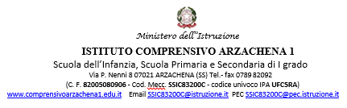

RICHIESTA DI RILASCIO CERTIFICATO

DATI DEL RICHIEDENTE (GENITORE/TUTORE)
- Cognome e nome: ______________________________________
- Data di nascita: ____ / ____ / ______
- Residenza: ___________________________________________
- Telefono: ____________________________________________
- Email: _______________________________________________

DATI DELL’ALUNNO/A
- Cognome e nome: ______________________________________
- Data di nascita: ____ / ____ / ______
- Classe frequentata: _________________________________

Plesso: _____________________________________________

TIPO DI CERTIFICATO RICHIESTO
☐ Certificato di iscrizione
☐ Certificato di frequenza
☐ Certificato di frequenza con voti
☐ Certificato di nulla osta al trasferimento
☐ Certificato sostitutivo di diploma/licenza (se previsto)
☐ Altro (specificare): _________________________________

USO DEL CERTIFICATO

☐ Uso scolastico
☐ Uso amministrativo
☐ Uso lavorativo
☐ Altro: ______________________________________________

MODALITÀ DI RITIRO

☐ Ritiro presso segreteria
☐ Invio via email (se consentito dall’istituto)

______________________

DICHIARAZIONE
Il/La sottoscritto/a dichiara che la richiesta è effettuata ai sensi della normativa vigente e che i dati forniti sono veritieri.

FIRMA
Firma del genitore/tutore: ______________________________
Data: ____ / ____ / ______

PARTE RISERVATA ALLA SEGRETERIA
- Protocollo n.: _______________________
- Data ricezione: ____ / ____ / ______
- Certificato rilasciato in data: ____ / ____ / ______
Operatore: ___________________________

